13 советов от известного учителя, которые вдохновят родителей общаться с детьми на языке любви

Воспитание детей — непростое дело. Чем старше они становятся, тем более сложные вопросы встают на пути родителей. Шалва Амонашвили, известный педагог и психолог, создатель гуманной педагогики, делится советами с родителями, которые мечтают вырастить счастливого ребенка и хотят, чтобы воспитание и общение доставляло радость обоим. Если это про вас — вы найдете для себя много ценного в его словах.
Мы в AdMe.ru считаем, что каждому из нас есть чему поучиться у детей, что взрослым важно тоже иногда мечтать и шалить вместе с ними. 13 принципов воспитания Шалвы Амонашвили помогут вам в этом. А еще вы поймете, как лучше понимать детей, уважать их и гармонично развивать ребенка.

1. Родители должны поддерживать и развивать чувство прекрасного в детях
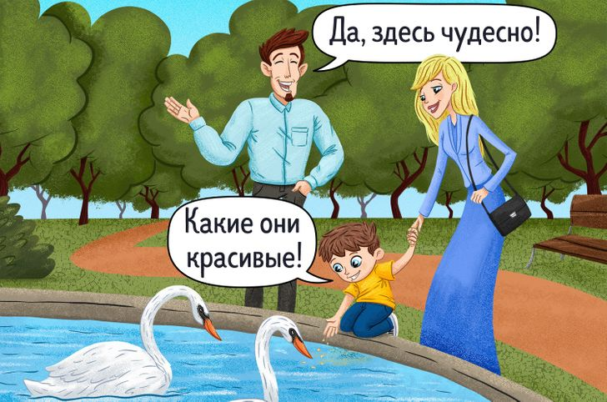
Способность видеть и создавать прекрасное очень важна для человека, и во многом это умение закладывается еще в детстве. Постарайтесь окружить своего малыша красотой речи, теплой семейной атмосферой, чаще гуляйте с ним на природе, смотрите красивые иллюстрации, читайте добрые книги. Передавайте словами мудрость, учите любить, прощать, сопереживать. Все это поможет ему гармонично развиваться.

2. Главная цель - воспитать благородного и великодушного человека
Материальный достаток, карьерный рост и благополучие в семье не единственные составляющие счастья. Но если родители смогут воспитать благородного человека с большой душой, он не пропадет, даже если вы не оставите ему наследства.
Сделать это под силу только на собственном примере: подарите другому улыбку, нужную вещь, радостную новость, сделайте хороший поступок - именно так проявляется великодушие. Воспитание станет полным, если в нем будут переплетаться величие и привлекательность духовного и нравственного. Беседы с детьми на такие темы помогают им понять многие важные вещи, это озаряет их мир.

3. С ребенком нужно разговаривать как со взрослым
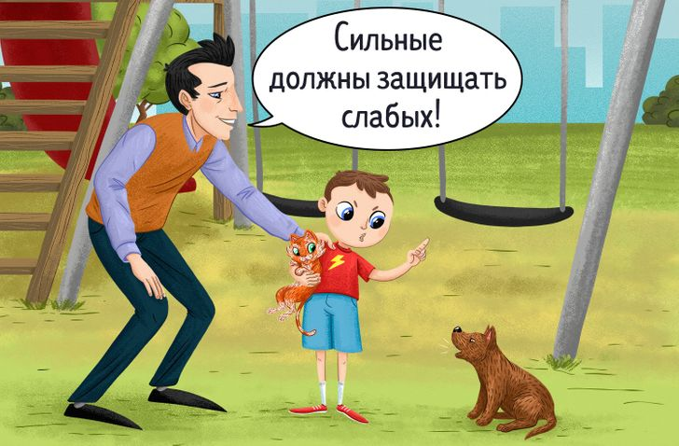
Дети не любят, когда взрослые с ними сюсюкают, но они понимают и ценят, когда их уважают, учитывают их мнение. Конечно, порой бывает непросто увидеть в чаде самостоятельного человека, всерьез относиться к его словам и говорить на равных.
Для начала постарайтесь сами мысленно настроиться на искренний, уважительный разговор, примите ребенка таким, какой он есть, не старайтесь переделать его, и со временем у вас все получится.

4. Нельзя лгать, грубить и насмехаться
Грубость, ложь, насмешки и жестокость недопустимы в обращении с ребенком. Дети становятся жестокими только после того, как столкнутся с жестоким обращением. Избегайте раздражения: это главный враг воспитания. Мама и папа, для которых привычно кричать, повышать голос и обижаться, вредят своему чаду. Иногда можно какие-то эмоции, не неся их в душе, мягко разыгрывать. Как будто вы актер.
И даже наказывать можно с любовью. Тогда мальчики и девочки принимают это как норму и не выплескивают на родителей ответную агрессию. Наказать — это не в угол поставить, лишить чего-либо или избить, это путь указать. В воспитании намного сложнее заниматься перевоспитанием, лучше, чтобы все было вовремя и соразмерно с мудростью.

5. Научите их искать позитивное в каждом моменте
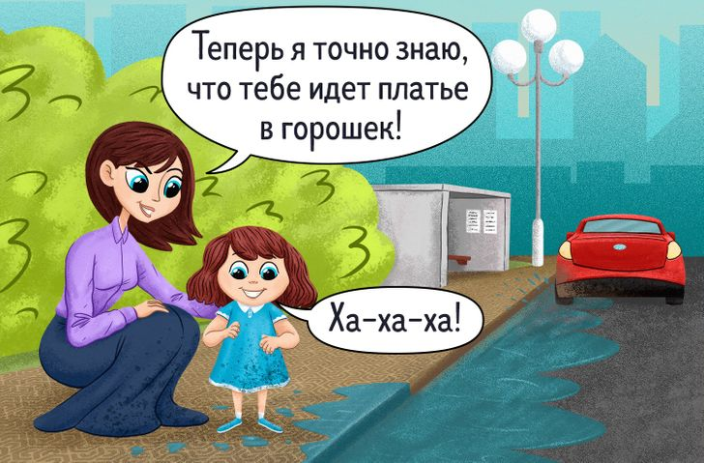
Умение видеть хорошее в каждом моменте - большая ценность. Вспомните, как умение во всем замечать хорошее героини Поллианны из одноименной книги изменило жизнь унылого городка: люди, которые прежде считали, что им совершенно нечему радоваться, стали замечать вокруг много прекрасных вещей и сделались счастливее.
Оптимизм облегчит жизнь ребенку в самых непростых жизненных ситуациях, он легче найдет выход из проблем, обладая таким даром.

6. Любовь близких не должна подавлять
Важно, чтобы создавались условия для развития духовных сил и способностей детей. Для этого следует разумно сочетать нежность любви с требованиями, обязательными для исполнения.
Научитесь быть терпеливыми без притворства и попустительства. В случае непонимания посидите вместе молча и подумайте одну думу, понимание придет, и вы вскоре поймете, насколько такой молчаливый совет полезен.

7. Научите его быть внимательным
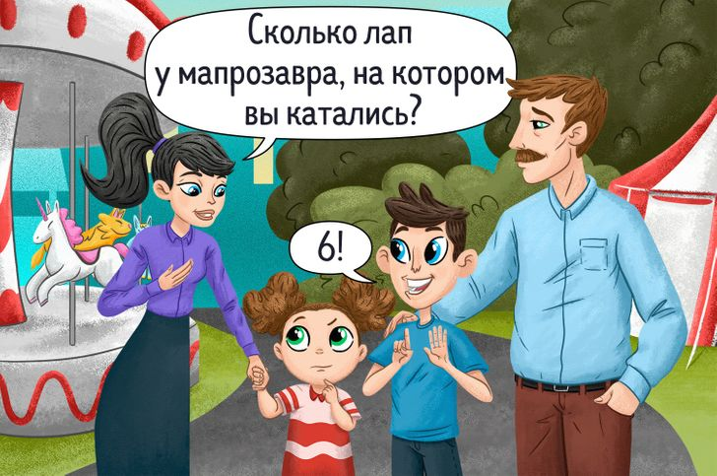
Без внимательности, наблюдательности трудно учиться, узнавать новое, открывать законы, воспринимать мир во всей его красоте. В воспитании первое место принадлежит восприятию красоты. Научите ребенка видеть и слышать прекрасное.
Делать это можно совсем незатейливо во время игры или прогулки: вместе с малышом или даже подростком угадывайте звуки природы, любуйтесь закатом или восходом, рассматривайте детали картин на выставке.

8. Покажите ребенку беспредельность и безграничность окружающего его мира
Основную информацию человек получает до 5 лет. Важно суметь показать детям беспредельность и безграничность окружающего их мира, пробудить интерес к знаниям. По природе своей они очень любознательны, важно не заглушить это стремление, а помогать им познавать мир, делиться своим опытом, вместе радоваться новым открытиям.

9. Привлекайте к вашим делам
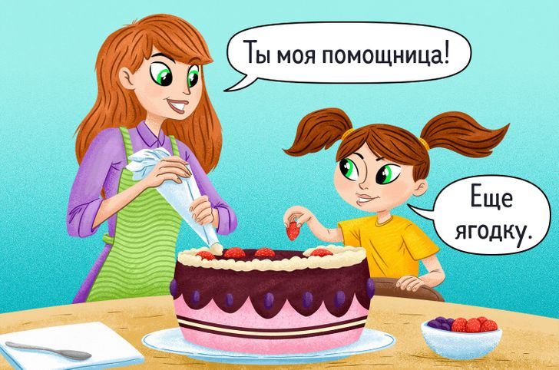
Маленьким детям очень интересно принимать участие в делах родителей. Не отстраняйте их от помощи — так вы не только повысите уровень знаний и умений вашего ребенка, но и наверняка обретете в его лице верного помощника. Включите его в привычную жизнь семьи, делайте свои дела вместе с ним. Пусть папа возьмет сына в гараж, а мама испечет с дочкой торт к семейному празднику.

10. Поймите его характер и дарования
У всех детей есть свой характер. Важно суметь разглядеть это вовремя: возможно, за отдельными чертами характера скрывается талант. Упущенные возможности трудно восполнить в более старшем возрасте.
Даже в повседневной жизни есть немало способов разглядеть интересы ребенка, его наклонности. Например, сыну очень нравится петь или рисовать — запишите его в художественную или музыкальную школу. Не забывайте про поддержку и похвалу — они способны творить чудеса!

11. Общайтесь с ребенком так, словно он уже сейчас такой, каким вы хотите его видеть
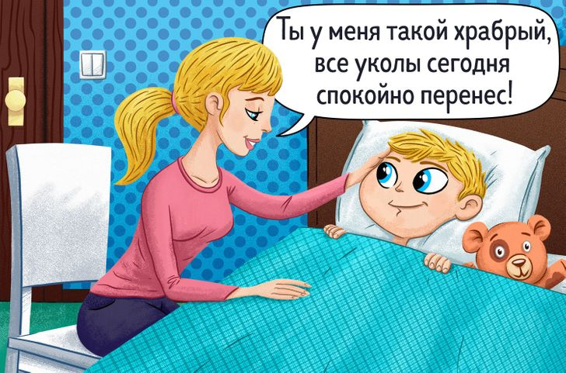
«Дорисовывайте» детей. Это значит ищите в них хорошее и регулярно это подмечайте. Ничего страшного, если вы немного преувеличите действительность. Мы ведь все любим комплименты и добрые слова. Так вы поливаете семена добрых нравов своего чада.
Большая часть нашей жизни управляется подсознанием, и каждая подобная фраза — это штрих, которым мы буквально дорисовываем подсознание человека. В будущем он станет таким, каким вы его видели уже сейчас.

12. Сделайте совместно времяпровождение интересным и полезным
Гораздо интереснее и полезнее не просто читать книгу, но и общаться с малышом во время чтения. Обсуждайте главных героев, их поступки, интересные и важные ситуации в книге. Размышляйте вслух. Интересным и познавательным будет общение ребенка с вымышленными персонажами, например с Пиноккио, Карлсоном. Это может быть игрушка, нарисованная кукла или другой персонаж, который будет появляться в его жизни в нужные моменты.
Не бойтесь подыгрывать своим детям, шалить вместе. Для них это очень важно, ведь все они познают мир с помощью игры. Никогда не молчите, когда идете куда-нибудь вместе, — делитесь своими мыслями, отвечайте на его вопросы, разглядывайте мир вокруг.

13. Суть детской дисциплины заключается не в подавлении шалостей, а в преобразовании их
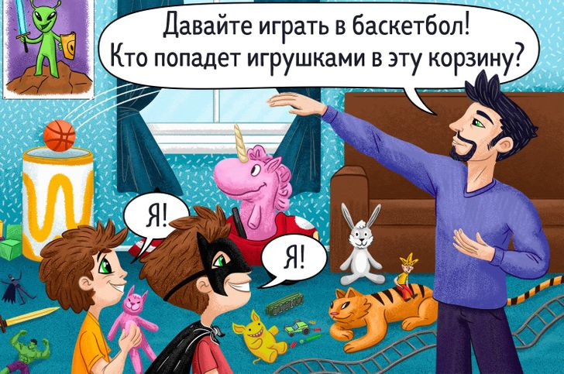
Ребенок может все! Для этого важно не запрещать ему что-то делать, а лучше перевести его внимание на что-либо более привлекательное и полезное. Многие взрослые навязывают игры по своему усмотрению, вместо того чтобы наблюдать, куда устремляется внимание маленьких созданий. Например, дети любят разбирать игрушки, чтобы применять их по-своему.
Дети — активные существа, деятельные мечтатели, они стремятся преображать то, что их окружает. Родителям стоит постараться, чтобы создать для них развивающую среду, только не такую, которая грозит им пальцем, напоминает о последствиях, читает морали, а такую, которая организовывает и направляет их деятельность.

